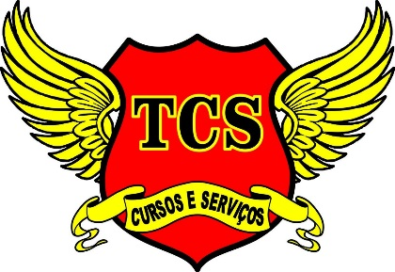
CERTIFICADO 
CURSO DE FORMAÇÃO DE BRIGADA ORGÂNICA NÍVEL BÁSICO

Confere que Sr(a) {{NOME}} portador (a) do doc CPF {{CPF}}, foi aprovado no Curso Formação de Brigada Orgânica Nível Básico, realizado para a {{EMPRESA}}. no dia {{DATA_EXTENSO}} na cidade de {{CIDADE}}, com carga horária total de {{HORAS}} horas/aula, de acordo com a IT 12 do Corpo de Bombeiros Militar de Minas Gerais.
{{CIDADE}}, {{DATA_EXTENSO}}.


Carlos Alexandre R. Faria __________________________ Reg.MTE0056818/MG Aluno Coren MG 001.312.974 Reg. CBMMG Nº F 0004348
CONTEÚDO PROGRAMÁTICO
Curso de Formação de Brigada Carga horária 08 hrs
Combate a Incêndio |  |  | Primeiros Socorros
Conceito | Parte prática | C.H | Conceito | Parte Prática | C.H
Introdução |  | 4:00 | Avaliação inicial: avaliação do cenário, mecanismo de lesão e número de vítimas | Avaliar e reconhecer os riscos iminentes, os mecanismos de lesão, o número de vítimas e o exame físico destas; | 4:00
Responsabilidade do brigadista
Teoria do Fogo: combustão, seus elementos e a reação em cadeia |  |  | Vias aéreas: causas de obstrução e liberação
Propagação do fogo: condução, convecção e irradiação
Classes de incêndio: classificação e características | Reconhecer as classes de incêndio; |  | RCP (reanimação cardiopulmonar): ventilação artificial e compressão cardíaca externa
Prevenção de incêndio: técnicas de prevenção
Métodos de extinção: isolamento, abafamento, resfriamento e extinção química | Aplicar os métodos; |  |  | Descrever os sinais e sintomas de obstruções em adultos, crianças e bebês conscientes e inconscientes e promover a desobstrução
Agentes extintores: água, pó químico, CO2 , espumas e outros | - Aplicar os agentes;
EPI (equipamentos de proteção individual) | Utilizar os EPIs corretamente; |  | AED/DEA: desfibrilação semiautomática externa
Equipamentos de combate a incêndio: extintores e acessórios | Operar os equipamentos. |  | Estado de choque: classificação prevenção e tratamento
Equipamentos de combate a incêndio: | Operar os equipamentos |  | Hemorragias: classificação e tratamento | Praticar as técnicas de RCP;
hidrantes, mangueiras e acessórios |  |  | Movimentação, remoção e transporte de vítimas: avaliação e técnicas | Utilizar equipamentos semiautomáticos para desfibrilação externa precoce
Equipamentos de detecção, alarme, luz de emergência e comunicações: tipos e funcionamento | Identificar as formas de acionamento e desativação dos equipamentos |  | Avaliação
Abandono de área |  |  |  | Aplicar as técnicas de prevenção e tratamento do estado de choque
Pessoas com mobilidade reduzida |  |  |  | Aplicar as técnicas de contenção de hemorragias
Riscos específicos da planta: conhecimento |  |  |  | Aplicar a técnica de retirada rápida da vítima.
Avaliação | Demonstrar conhecimento sobre os assuntos ministrados. |  |  | Demonstrar conhecimento sobre os assuntos ministrados

T.C.S CURSOS E SERVIÇOS CNPJ 32.340.932/0001-70 RUA: ABÍLIO TAVARES PIRES Nº199 BAIRRO : CENTENÁRIO CIDADE : CATAGUASES - M. G CEL: (32) 99996-7877 –(32) 98490-5610 Numeração - {{COD}}

